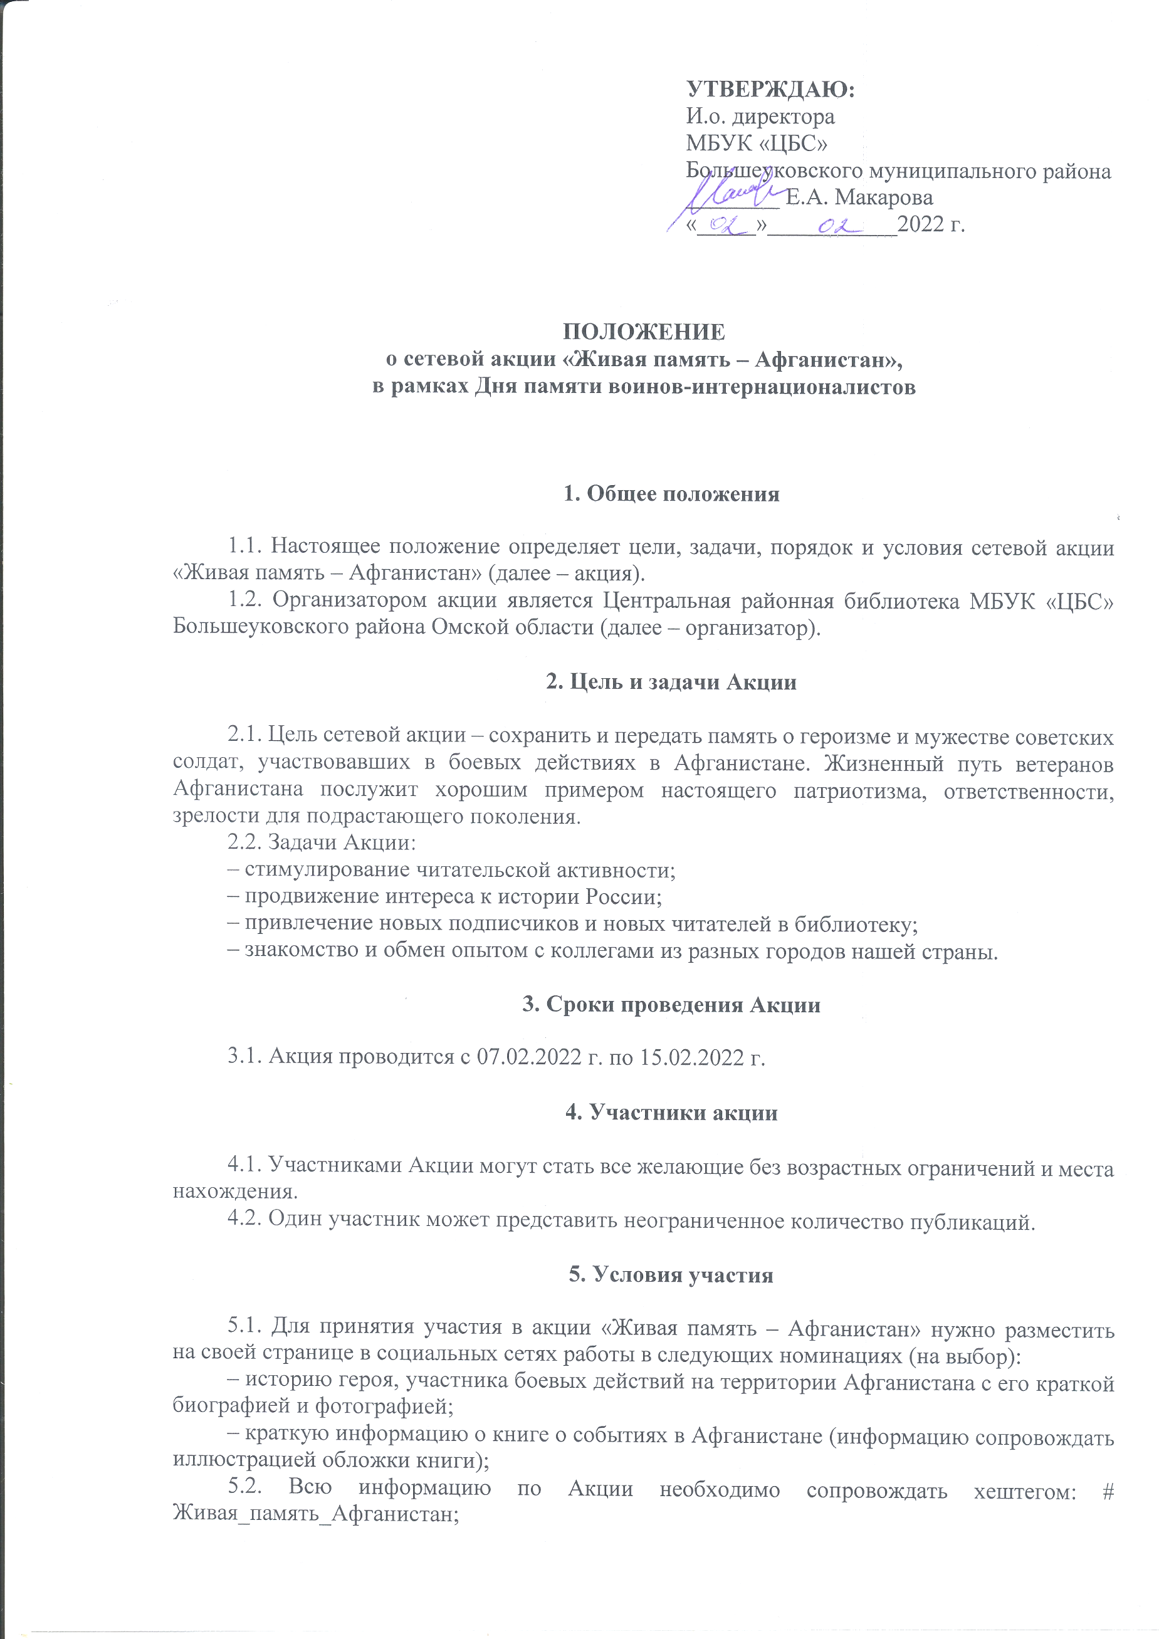**УТВЕРЖДАЮ:**

И.о. директора

МБУК «ЦБС»

Большеуковского муниципального района

________ Е.А. Макарова

«_____»___________2022 г.

**ПОЛОЖЕНИЕ**

**о сетевой акции «Живая память – Афганистан»,**

**в рамках Дня памяти воинов-интернационалистов**

**1. Общее положения**

1.1. Настоящее положение определяет цели, задачи, порядок и условия сетевой акции «Живая память – Афганистан» (далее – акция).

1.2. Организатором акции является Центральная районная библиотека МБУК «ЦБС» Большеуковского района Омской области (далее – организатор).

**2. Цель и задачи Акции**

2.1. Цель сетевой акции – сохранить и передать память о героизме и мужестве советских солдат, участвовавших в боевых действиях в Афганистане. Жизненный путь ветеранов Афганистана послужит хорошим примером настоящего патриотизма, ответственности, зрелости для подрастающего поколения.

2.2. Задачи Акции:

– стимулирование читательской активности;

– продвижение интереса к истории России;

– привлечение новых подписчиков и новых читателей в библиотеку;

– знакомство и обмен опытом с коллегами из разных городов нашей страны.

**3. Сроки проведения Акции**

3.1. Акция проводится с 07.02.2022 г. по 15.02.2022 г.

**4. Участники акции**

4.1. Участниками Акции могут стать все желающие без возрастных ограничений и места нахождения.

4.2. Один участник может представить неограниченное количество публикаций.

**5. Условия участия**

5.1. Для принятия участия в акции «Живая память – Афганистан» нужно разместить на своей странице в социальных сетях работы в следующих номинациях (на выбор):

– историю героя, участника боевых действий на территории Афганистана с его краткой биографией и фотографией;

– краткую информацию о книге о событиях в Афганистане (информацию сопровождать иллюстрацией обложки книги);

5.2. Всю информацию по Акции необходимо сопровождать хештегом: # Живая_память_Афганистан;

5.3. При публикации любых материалов об Акции, участник обязуется упоминать организатора – Центральную районную библиотеку МБУК «ЦБС» Большеуковского района Омской области.

5.4. Для получения сертификата участника Акции необходимо заполнить и отправить Анкету (Приложение № 1) с пометкой «Акция «Живая память – Афганистан» на электронный адрес: [bigukilib@mail.ru](mailto:bigukilib@mail.ru).

**6. Подведение итогов Акции**

6.1. Электронные сертификаты участникам Акции будут высланы личным сообщением на электронную почту не позднее 20 февраля 2022 г.

**7. Информация об Организаторе**

Центральная районная библиотека МБУК «ЦБС» Большеуковского района Омской области, 646380, Омская область, Большеуковский район, с. Большие Уки, ул. К. Маркса, 11. Телефон 8 (38162) 2-21-00

Координаторы:

1. Бузенец Ирина Александровна, заведующая отделом методико-библиографической и информационно-издательской деятельности,

E-mail: [bigukilib@mail.ru](mailto:bigukilib@mail.ru)

Приложение № 1

к Положению

о сетевой акции

«Живая память – Афганистан»

**Анкета участника сетевой акции**

«Живая память – Афганистан»

|  |  |
| --- | --- |
| ФИО (полностью) участника акции |  |
| Номинация в акции |  |
| Наименование организации |  |
| Регион (область, край, республика) |  |
| Населенный пункт |  |
| Ссылка на публикацию |  |
| Адрес электронной почты |  |